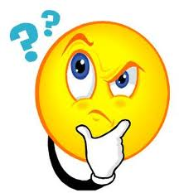

Ik wil meer te weten komen over Hunebedden

Wat heeft het Trechterbekervolk hiermee te maken

Hoe komt het dat de Hunebedden juist daar zijn gemaakt?

Bij welk tijdvak horen de Hunebedden?

Schrijf in je eigen woorden op wat een Hunebed is.

Wat is het verschil tussen een grafheuvel en een Hunebed?

Waar in Nederland ligt het grootste Hunebed?

In welke provincie liggen de Nederlandse Hunebedden vooral?